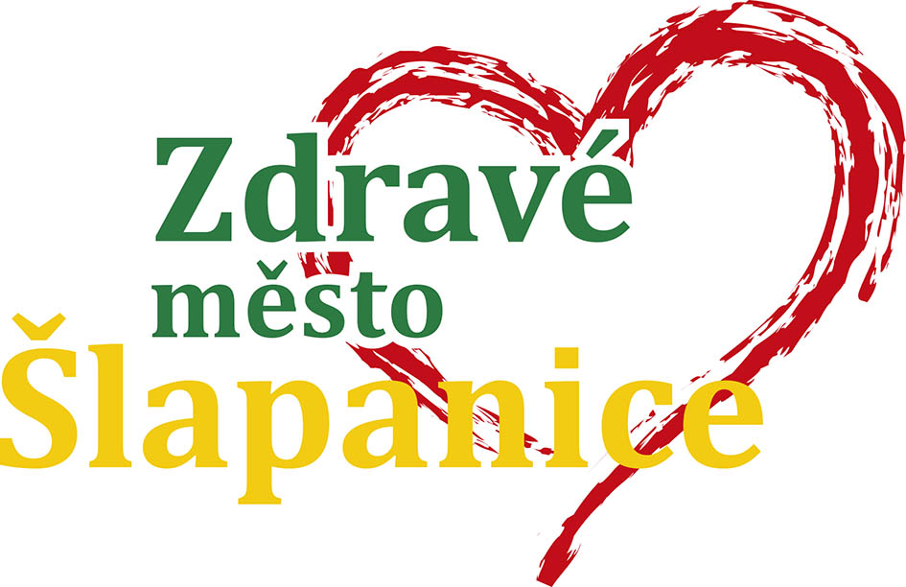
Projekt Zdravé město Šlapanice a místní Agenda 21
__________________________________________________

Plán zlepšování Zdravého města Šlapanice a MA21
pro rok 2016

- Akreditované vzdělávání koordinátora
Účast koordinátora na školách Národní sítě Zdravých měst a dalších akcích dle harmonogramu Národní sítě Zdravých měst.
Termín: průběh roku 2016
Odpovědnost: koordinátor
- MA21 – splnění kritérií kategorie „D“
Aspirace a udržení kategorie „D“- plnit a zadávat do databáze MA21 požadované ukazatele kritérií kategorie „D“.
Termín: 30. listopadu 2016
Odpovědnost: koordinátor
- Spolupráce se Zdravým Jihomoravským krajem
Pravidelná setkání koordinátorů měst a municipalit Jihomoravského kraje, spolupráce
Termín: v průběhu roku 2016
Odpovědnost: koordinátor
- Partnerská spolupráce v rámci aktivit Zdravého města a MA21 se spolky a zájmovými organizacemi
Vyzvat organizace k opětovné spolupráci při aktivitách Projektu Zdravé město, informovat zástupce o aktivitám projektu
Termín: průběh roku 2016
Odpovědnost: koordinátor, oddělení pro komunikaci s veřejností
Spolupráce: politik PZM a MA21
- Pořádání farmářských trhů – pokračování v tradici
Pokračovat v tradici pořádání farmářských trhů – podpora místních zemědělců,
výrobců regionálních potravin, podpora zdravého životního stylu občanů.
Termín: 6.února, 16.dubna, 14.května, 10.září, 22.října
Odpovědnost: koordinátor, Ing. Merclová
- Připojení se ke kampani Ukliďme Česko – nová aktivita
Přihlášení se k celonárodní kampani, zapojit občany do mapování černých skládek
a uspořádat úklid katastru
Termín: 9. dubna 2016
Odpovědnost: koordinátor, předseda komise životního prostředí, oddělení pro komunikaci s veřejností
- Připojení se ke kampani ke Dni matek a Dni rodin – pokračování v tradici
Uspořádání akce pro veřejnost, zapojení účasti dětí místních mateřských škol, základní školy a jiných organizací.
Termín: 8. květen 2016
Odpovědnost: koordinátor, předseda kulturní komise, vedoucí sociálního odboru
- Připojení se ke kampani Den bez tabáku, Den proti drogám – pokračování v tradici
Příprava, realizace a vyhodnocení kampaně Dne bez tabáku a Dne proti drogám
Termín: 21. května 2016, 26. června 2016
Odpovědnost: koordinátor
Spolupráce: politik PZM a MA21, komise k PZM a MA21, základní škola
- Organizace akce Daruj krev se Zdravým městem – pokračování v tradici
Příprava, realizace a vyhodnocení kampaně Den dárců krve.
Termín: 16. června 2016
Odpovědnost: koordinátor, komise pro PZM a MA21
Spolupráce: politik PZM a MA21
- Připojení se ke kampani Světový den výživy – pokračování v tradici
Příprava, realizace a vyhodnocení kampaně Světový den výživy.
Termín: 16. října 2016
Odpovědnost: koordinátor
Spolupráce: politik PZM a MA21, komise k PZM a MA21, odborníci na problematiku výživy
- Připojení se ke kampani Evropského týdne mobility – pokračování v tradici
Příprava, realizace a vyhodnocení kampaně Evropský týden mobility.
Termín: září 2016
Odpovědnost: koordinátor
Spolupráce: politik PZM a MA21, městská policie, základní škola
- Pravidelná medializace Zdravého města a MA21
Alespoň 2x za čtvrtletí informace v médiích (Šlapanický zpravodaj, facebook, Infokanál, medializace v ulicích města)
Termín: průběžně
Odpovědnost: koordinátor
Spolupráce: politik PZM a MA21
- Aktualizace informací pro občany na webu města Šlapanice a facebooku
Průběžně aktualizovat a vkládat informace na odkaz ke Zdravému městu a MA21 na webových stránkách města a na městský facebook
Termín: průběžně
Odpovědnost: koordinátor
Spolupráce: politik PZM a MA21, oddělení komunikace s veřejností
- Kulaté stoly k odbourávání problémů ve městě, komunitní plánování
Příprava, uspořádání a vyhodnocení kulatého stolu na aktuální téma, komunitní plánování v sociální oblasti
Termín: průběžně
Odpovědnost: koordinátor, komise pro PZM a MA21, politik PZM a MA21
Spolupráce: vedoucí sociálního odboru, přizvaní odborníci, vedení města
- Kurzy pro občany v oblasti první pomoci – zlepšení pro rok 2015
Uspořádání veřejného kurzu s tematikou první pomoci
Termín: 1. polovina roku 2016
Odpovědnost: koordinátor, politik PZM a MA21
Spolupráce: komise pro PZM a MA21, Záchranná služba Jihomoravského kraje
- Uspořádat fórum Zdravého města k celkovému rozvoji města – pokračování
Uspořádat fórum Zdravého města – veřejná diskuze s občany s výsledkem definování největších problémů města, které budou následně ověřeny anketou a poté předloženy radě a zastupitelstvu města
Termín: 22. září 2016
Odpovědnost: koordinátor, politik PZM a MA21, oddělení pro komunikaci s veřejností
Spolupráce: komise pro PZM a MA21, partneři PZM

Zpracovala: Mgr. Vlaďka Dobiášová, koordinátorka Projektu Zdravé město a MA 21
Spolupráce: Komise sociální, zdravotní a pro PZM a MA21 a politik PZM a MA21

